Рослини навесні. Міні-проект
«Не зривай первоцвітів»

Мета: Виявити зміни, що сталися навесні в неживій природі, в житті рослин, у праці людей; вчитись з’ясовувати причини, що зумовлюють ці зміни; ознайомити дітей з розмаїттям ранньоквітучих рослин, які потребують охорони; розвивати спостережливість; виховувати бережливе ставлення до природи та свого власного здоров’я, любов до рідного краю, почуття прекрасного в природі.
Обладнання: предметні малюнки, таблиця, картки.

Хід уроку
І. Організаційний момент
Учитель. Дзвоник всім нам дав наказ –
До роботи швидше, клас!
Попрацюємо старанно,
Щоб сказати у кінці.
Що у нашім дружнім класі,
Діти, просто, молодці!

ІІ. Фенологічні спостереження
Учитель. Діти, яке сьогодні число, місяць?
— Який стан неба? Яка температура повітря?
— Чи є вітер? Який він? Опишіть.
— Чи є опади?
— Які зміни спостерігаються в житті рослин з приходом весни?

ІІІ. Повторення вивченого матеріалу
Фронтальне опитування
Учитель. Як утворюються бурульки?
— Чи завжди буває повінь навесні?
— Чим небезпечний весняний льодохід?

Гра «Так чи ні»
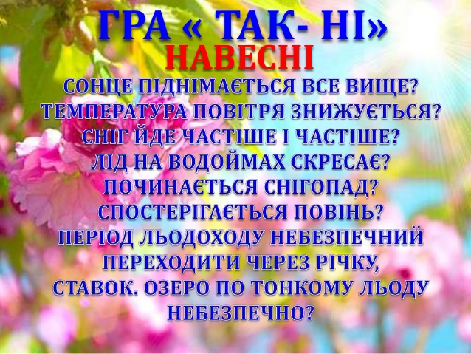

ІV. Актуалізація опорних знань учнів.
Метод «Прес»
Учитель. Які зміни відбуваються в неживій природі навесні?
- Чи впливають ці зміни на живу природу?
Учні міркують за схемою:
«Я вважаю…»
«Тому що…»
«Наприклад…»
«Отже…»

Загадка
Учитель. Відгадайте загадку: «Росте, дихає, живиться, а ходити не може». (Рослина.)

Інтерактивна вправа «Ґронування»
Учитель. Що ви знаєте про рослини?
(Учитель на дошці записує слово «Рослини» та проводить від нього стрілки до слів, що називають учні: культурні, дикорослі, декоративні; дерева, кущі, трав’янисті; хвойні, листяні; багаторічні, дворічні тощо.)

V. Мотивація навчальної діяльності
Поетична хвилинка
Учитель. Послухайте вірш. Назвіть ознаки весни в живій та неживій природі, про які ви дізналися з вірша.
Не зривайте первоцвіти
Тане сніг, весна, відлига…
Рушила по річці крига.
Сонце світить, пригріває
Йде тепло, зима тікає.
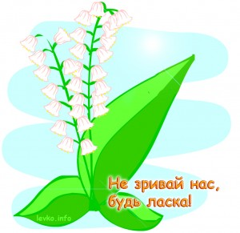В лісі сніг іще лишився,
Під деревами укрився,
Сніг від сонечка сховався,
Теплих променів злякався.
Та з під снігу – справжнє диво:
Первісток весни сміливий
Показав чоло тендітне,
Пелюсткове і привітне.
То підсніжник, первоцвіт,
Сніг долаючи і лід,
Прагне з сонцем привітатись
І з весною обійнятись.
Не зривайте первоцвіти,
Помилуйтеся на квіти.
Той, хто робить з них букети
Знищує життя Планети.
Наталія Козленко

Учитель. Сьогодні ми розглянемо, як пробуджуються від зимового сну рослини. Дізнаємося, які рослини перші її зустрічають, коли зацвітають плодові дерева та чи є рослини, які цвітуть, коли листочки ще не розпустилися.

VІ. Сприйняття та осмислення нового матеріалу
Розповідь учителя
(Учитель супроводжує розповідь відповідними зображеннями.)
Учитель. Пробудження рослин відбувається, коли середня температура за
добу стає більшою за +5 °С. Починається сокорух. Ми можемо помітити
пробудження дерев та кущів за виглядом бруньок. У деяких дерев навіть
змінюється колір кори. Найпростіше виявити рух соку у берези та клена. Триває він майже місяць. За цей час рослини перекачують сотні літрів води, яка розчиняє поживні речовини й доносить їх до кожної бруньки.
Коли починається сокорух у дерев і кущів, настає пора цвітіння
багаторічних трав’янистих рослин. Вони відкривають весну квітів ще тоді, коли де-не-де лежить сніг.
— Яка ж рослина відважується зацвісти першою?
На пагорбах, у ярах, по берегах річок з’являються золоті сонечка квіток мати-й-мачухи. Її велике лапате листя з’явиться влітку.
Серед снігу, якого в лісі ще багато, виглядають сніжно-білі підсніжники. Через деякий час після цвітіння підсніжників у лісах проростає ніжно-блакитний пролісок — справжня окраса лісу.
У березні з’являються з-під снігу великі квіти шафрану, або крокусу. Квітки забарвлені у фіолетовий, жовтий, білий кольори. Ця квітка розкривається тільки на сонці, приваблює комах яскравим кольором і приємним ароматом.
Можна зустріти в наших лісах медунку. Цікаво, що рослина має квіточки одразу кількох кольорів: від рожевого до блакитного.
Багато дерев і кущів також цвітуть ще до розпускання листя. Хто ж із них зацвітає першим? Виявляється, усіх випередила ліщина. Вона починає цвісти наприкінці лютого. За нею поспішають вільха, осика, верба, береза. Хвойні дерева зацвітають пізньої весни. Доказом їхнього цвітіння є жовтий пилок, який рясно вкриває землю під цими деревами. Цікаво, що цвітіння ялини збігається з цвітінням черемхи. Сосна цвіте одночасно з горобиною.

Гра «Впізнай весняну квітку»

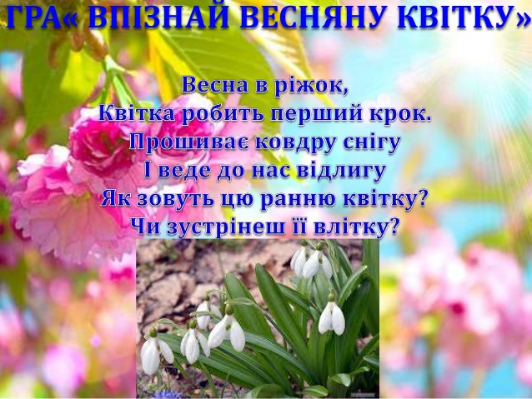

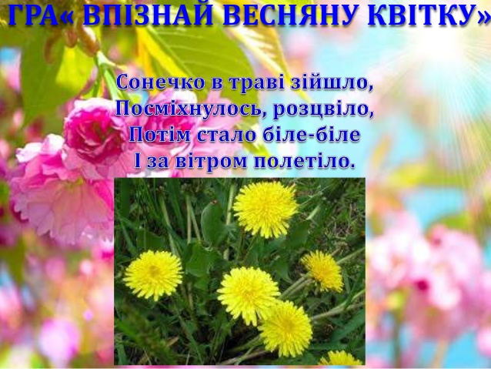

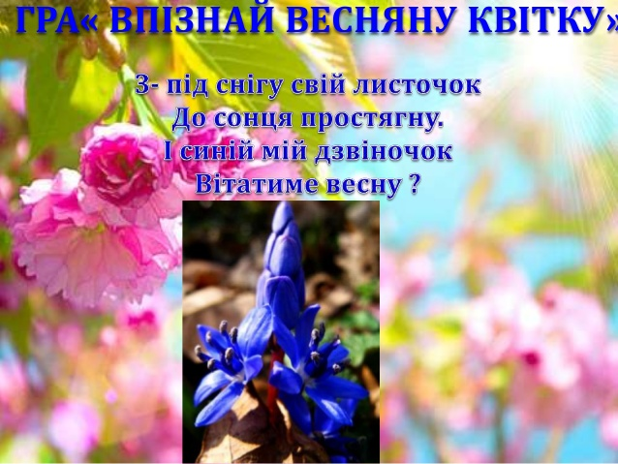

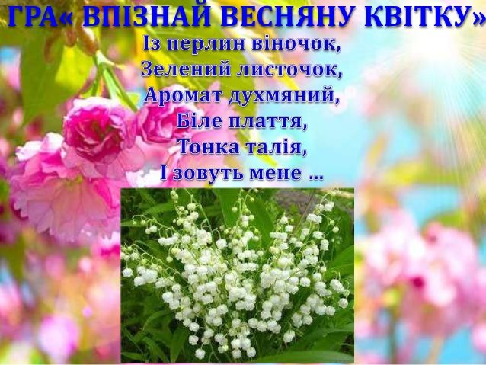

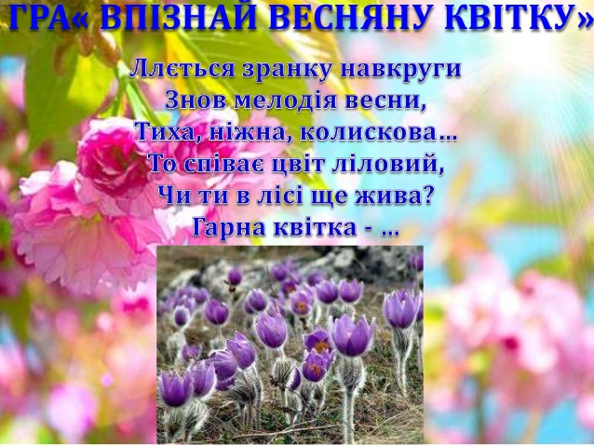

Робота з акровіршами
Учитель. Прочитайте акровірші. Назвіть і покажіть ці первоцвіти на фотографіях.
Цінна лікарська рослина, добрий медонос.
Мало ще квітів солодких,
Е-гей, бджоло, до мене линь!
До моїх кольорових долоньок,
У бузкові обійми та синь.
На початку цвітіння — рожева,
Колір змінюю до блакиті.
А ім’я моє чистим медом обіцяє тебе зігріти.

Символ весни, занесений до Червоної книги України.
Попід снігом білим
Із зимових надр
Достигла перлина —
Сонця перший дар.
Немов і холоду нема,
І не завадить зрости вільно.
Життя покликало — весна! —
Не втримає земля в обіймах.
МИ їх повинні боронити,
Кінець зими святкують квіти!

Прокидаються галявини,
Розкривають ясно-сині
Очі квіти, що ховаються
Лісом-пралісом донині.
І поцілити бажає
Стрілка крихітна у небо.
Коли зустрінете — зважайте,
Але кривдити не треба.

Найбільший серед інших видів рясту. Є місцевим рідкісним видом.
Рясний бузковий дощик лив —
Яри забризкав і горби.
Строкаті китиці та білі
Там розстелили весні килим.

Харчова лікарська рослина, добрий медонос.
Колишній час минув,
У мене — лише мить!
ЛЬодової зими
Біліє згадка поряд.
Аж вітер і мені готує сивину,
Бо сонце ще в мені,
Або лиш його промінь…

Рідкісна лікарська рослина, що перебуває під охороною.
Колиска із росою,
Обгорнута листом.
Намисто дрібних перлів
Виблискує рядком.
А як зійде сльозами
Лік давньої війни,
Імлистий ранок травня
Її оборони…

Народні назви: кінські копитця, підлісок.
Фіолетове диво — прокинулась спляча красуня!
І відкрила дороги для стукоту кінських копит.
А за нею давно її принц довгу зиму сумує,
Лиш побачив красуню, і вмить закохався навік.
Королева весни! Чаша, повна натхнення та мрії,
Аромат твоїх вуст сколихне навіть камінь до сліз…

Учитель. Розпізнайте серед зображених рослин ранньоквітучі трав’янисті рослини та назвіть їх.
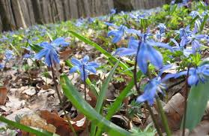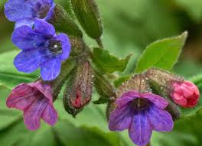

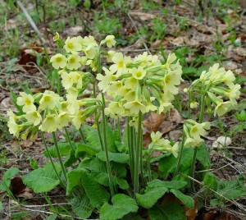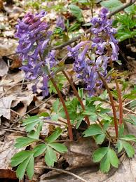

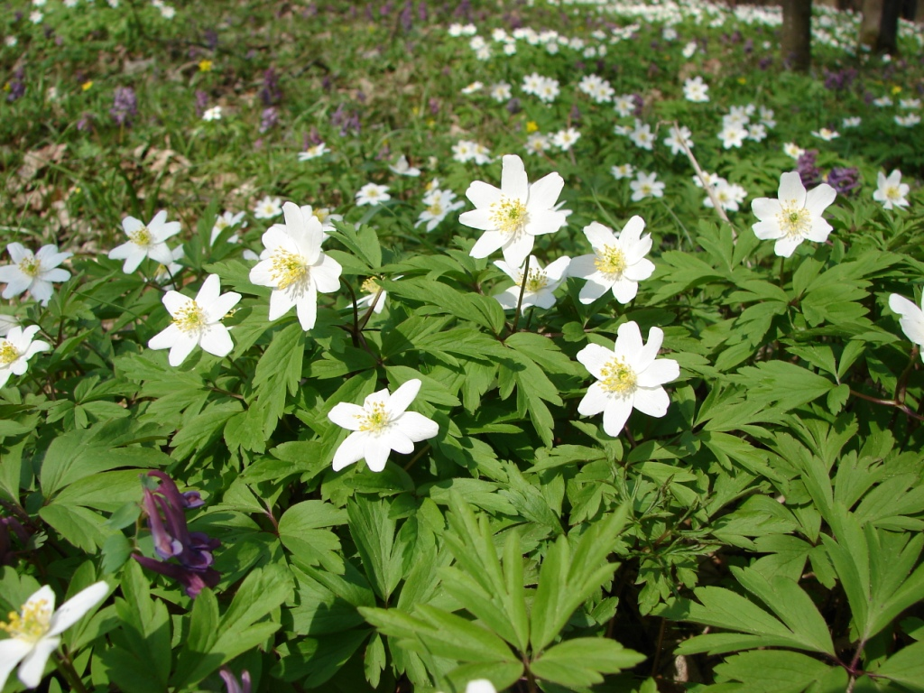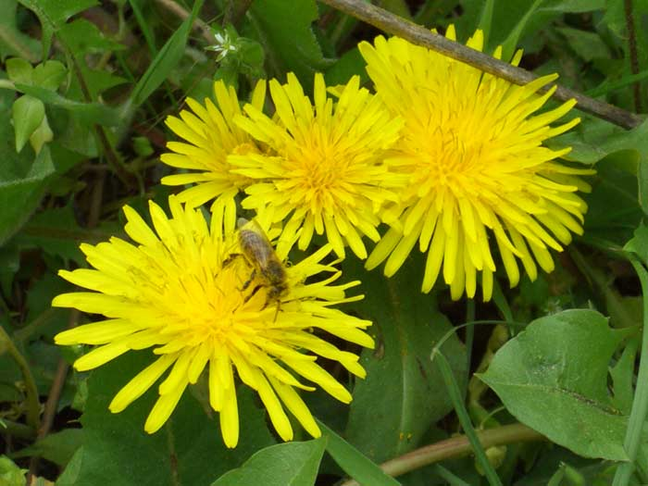

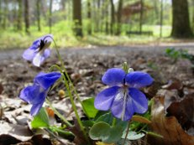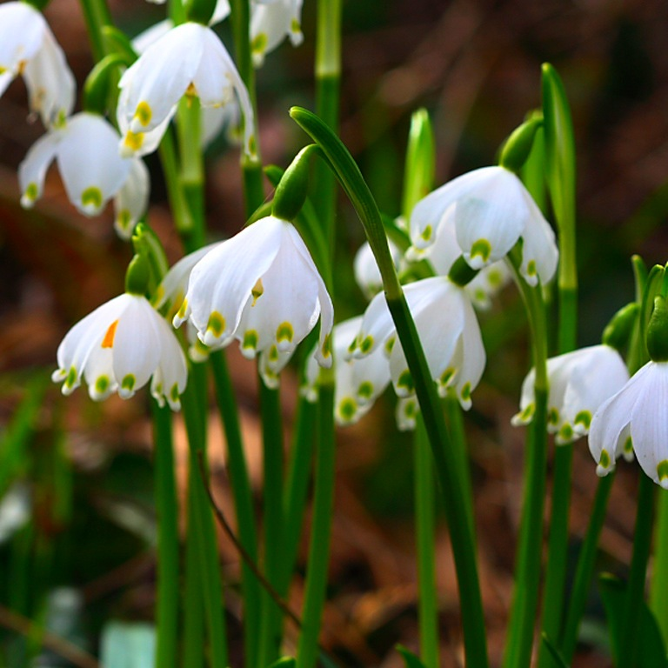

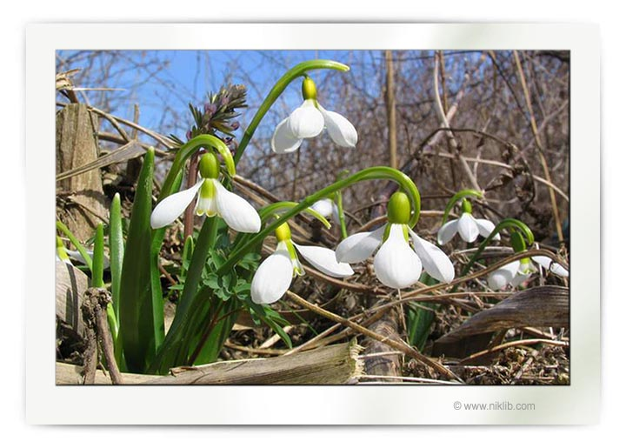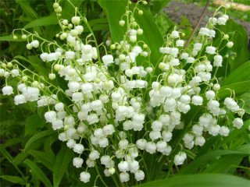
Робота з малюнками
Учитель. Визначте за ілюстраціями зміни, які відбуваються в житті рослин навесні. Поясніть, чим обумовлені зміни в житті рослин.
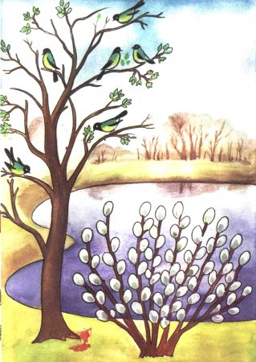
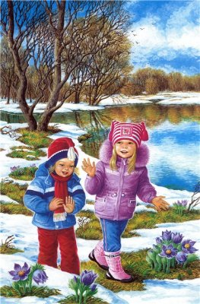

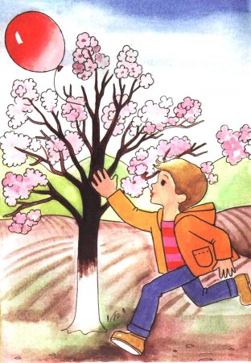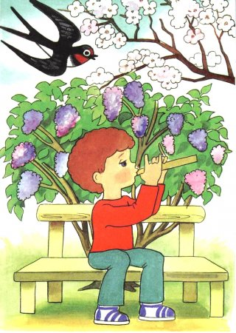

6. Робота в групах
Учитель. Прочитайте текст. Знайдіть в тексті, які зміни відбуваються в житті рослин навесні. Охарактеризуйте ці зміни. Обговоріть здобуту інформацію.

Група 1.
Весна
Ще не весь сніг зійде, коли там і сям почне вже показуватися, біля старої пожовклої трави, нова, яскраво-зелена травичка. На полях, де селяни ще з осені засіяли жито або пшеницю, підіймається і зеленіє озимина, немов зелений оксамит.
Костянтин Ушинський.

Учитель. Закінчіть речення:
У житті трав’янистих рослин навесні відбуваються такі зміни: ________________ .

Група 2.
Весна
Разом з травою з'являються і перші квіти. Блакитненький пролісок пробивається в лісах з-під торішнього листя. З'являється подекуди і жовта кульбаба, та сама, що з часом одягне свою пухнасту білу шапочку, круглу, як куля, і до того легку, що варто тільки на неї дмухнути - і вона вся розлетиться.
Костянтин Ушинський
Учитель. Закінчіть речення:
У житті квіткових рослин навесні відбуваються такі зміни: _______________ .

Група 3.
Весна
Дерева також прокидаються від зимового сну і, розігріті сонечком, наповнюються соками. Рух соку означає, що коріння дерев починає всмоктувати воду з ґрунту. Якщо прорубати в цей час кору берези або клена, то з-під неї закапає солодкий і запашний сік.
Костянтин Ушинський
Учитель. Закінчіть речення:
У житті дерев навесні відбуваються такі зміни: ________________ .

Група 4.
Весна
Бруньки підготовлені деревом ще з осені. Всю зиму залишалися вони в одному положенні і були ледь помітні; тепер же вони починають швидко наливатися, рости, скидають своє коричневе лушпиння і розгортаються в зелене листя.
Костянтин Ушинський.
Учитель. Закінчіть речення:
У житті дерев навесні відбуваються такі зміни: ________________ .

Група 5.
Весна
На вербі з'являються пухнасті квіти, або котики. Ви, мабуть, помітили їх на вербових гілках у Вербну неділю? Потім з'являються ледь помітні, липкі і запашні листочки берези. Минуло ще днів десять - і кучерява, яскраво-зелена берізка, з білим, охайним стовбуром своїм, стоїть прикрашена, ніби на свято: весела, яскрава, запашна. За березою поспішає розпуститися липа, вільха, дуб. Лапате листя клена не змушує довго себе чекати. Чагарники та дерева один перед одним поспішають причепуритися на свято весни. Вишні, яблуні, груші покриваються білими і біло-рожевими квітами. Все святкує весну, все цвіте і пахне.
Костянтин Ушинський
Учитель. Закінчіть речення:
У житті дерев і чагарників навесні відбуваються такі зміни: _____________
Гра «Встанови відповідність»
Учитель. Встановіть відповідність між назвою явища в житті рослин навесні та його зображенням.
А Б
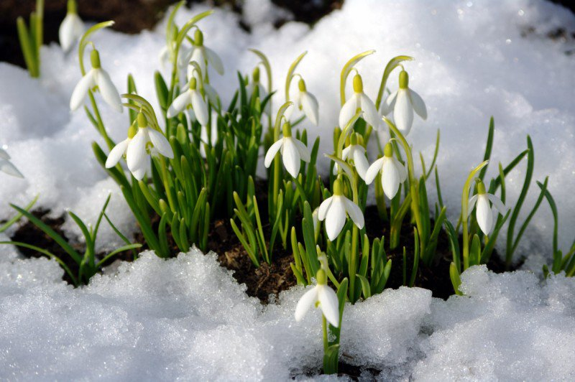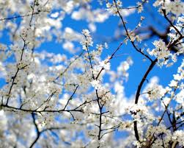

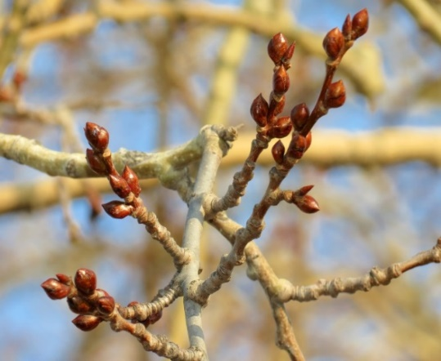
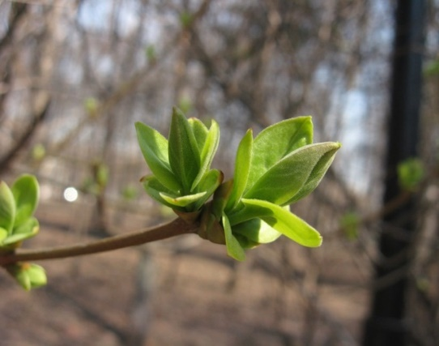В Г

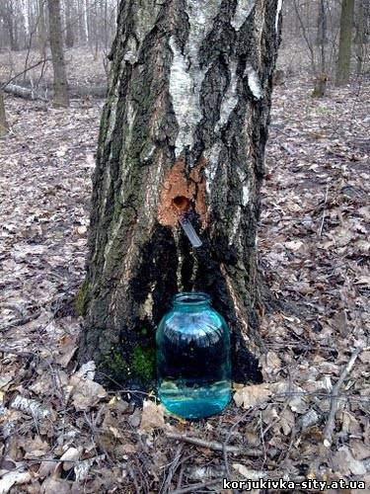

Ґ

- Сокорух.
- Розвиток бруньок.
- Цвітіння дерев.
- Цвітіння трав’янистих рослин.
- Поява листя.

А | Б | В | Г | Ґ

Фізкультхвилинка
Комарики
Руки вверх піднять пора,
Щоб зловити комара,
Опускаємо руки вниз
В стійку вихідну вернись.
Лісоруби
Дроворубами всі стали
І сокири всі підняли.
Зробимо руками мах,
По команді сильно «бах».
Літак
Руки ставте всі ось так,
І виходить в нас літак.
Мах крилом туди-сюди
Треба швидше нам рости.
Метелики
Руки вже за головою
Тож дивись перед собою,
Виправляємо хребет,
Лікті зводимо вперед.
Мов метелики, літаємо, -
Крильця зводим, розправляємо.

Робота з таблицею «Червона книга України»
Учитель. Назвіть, за допомогою фотографій, первоцвіти, які занесені у Червону Книгу та охороняються Законами України.
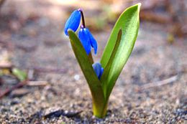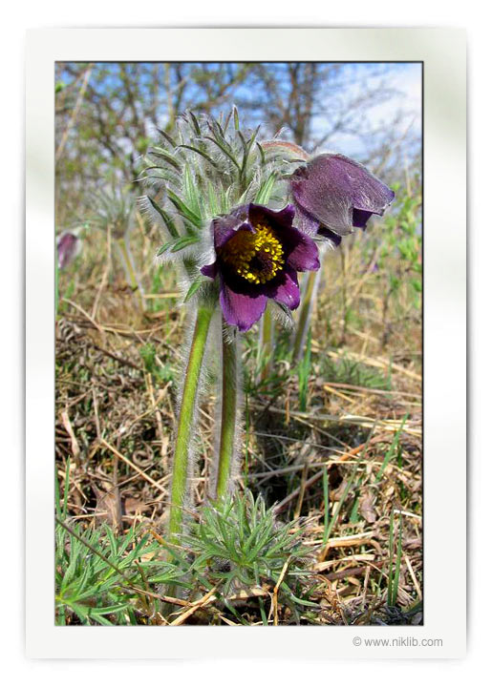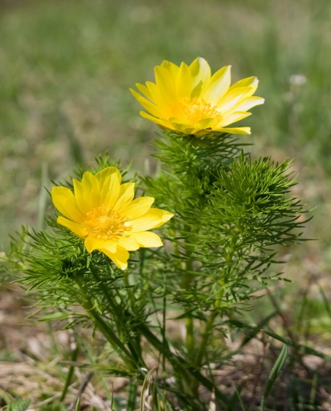Пролісок

Сон
Сон
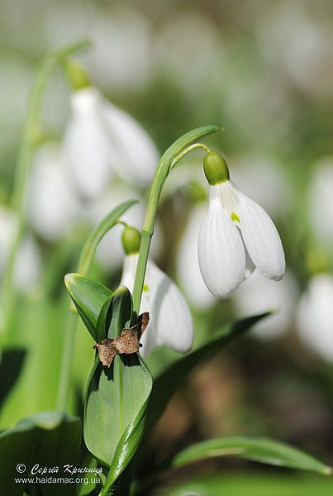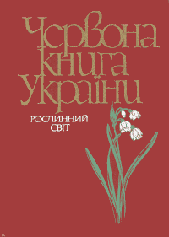Горицвіт
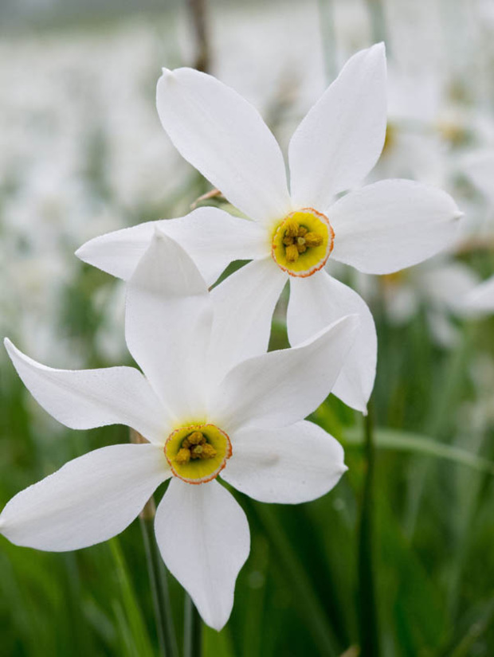

Сон

Сон

Нарцис Підсніжник
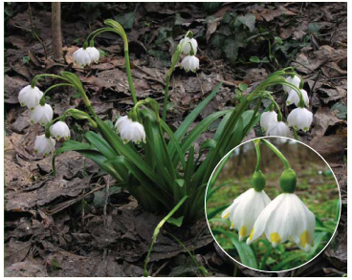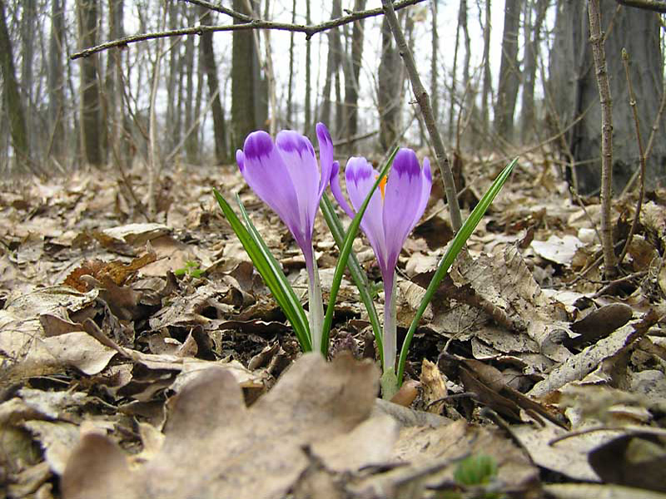

Шафран Білоцвіт

VIІ. Узагальнення та систематизація знань
Експрес-тест
Учитель. Виконайте тестове завдання. Оберіть та познач «+» лише весняні природні явища в житті рослин.
○ Сокорух
○ Сніготанення
○ Скресання криги на водоймах
○ Цвітіння дерев, кущів і трав’янистих рослин
○ Приліт птахів
○ Розвиток бруньок, розпускання листків

Гра «Вилучи зайве»
На дошці вчитель виставляє малюнки весняних квітів разом з осінніми та літніми. Учням потрібно:
- відібрати малюнки весняних квітів;
- назвати ці рослини.

Вправа «Не будь байдужим»
Учитель. Як ви вчините, якщо побачите молоду берізку, з якої витікає сік? Вибери правильну відповідь:
А) Байдуже пройду повз дерево
Б ) Поп’ю цілющого соку й піду далі
В ) Закрию отвір у стовбурі глиною, воском чи пластиліном

VIIІ. Підсумок уроку
Презентація результатів роботи над міні-проектом «Не зривай первоцвітів» (Дивись додаток.)

Додаток

Планування роботи учнів
над створенням міні-проекту «Не зривай первоцвітів»
(випереджуюча діяльність)

Вид проекту за домінуючою діяльністю: інформаційний.

Мета проекту: збір інформації про первоцвіти свого регіону та пропонування заходів по їх збереженню.

Очікувані результати:
- вміє презентувати зібрану інформацію про первоцвіти свого регіону та власні пропозиції по їх збереженню за змістом створеного ним (ними) певного освітнього продукту (фото колаж, пам’ятка, плакат тощо);
- оцінює власну діяльність та діяльність однокласників.

Навчальні предмети: природознавство

Тривалість: 7 днів.

ЕТАПИ НАВЧАЛЬНОГО ПРОЕКТУ

І етап. Організація проекту
На цьому етапі треба визначити тему, мету проекту, навчальні предмети, зміст яких задіяно, вид проекту та його тривалість.

ІІ етап. Планування проектної діяльності
Ознайомлення учнів із загальною темою і провідною проблемою. Бесіда
Учитель. Упродовж 7 днів ви будете збирати інформацію про первоцвіти свого регіону та висувати пропозиції щодо завдання їх збереження .
Ваше завдання - ознайомити згодом на уроці однокласників з отриманою інформацією про первоцвіти та власними заходами по їх збереженню.

Формування груп для проведення дослідження
Учні класу об’єднуються в групи за бажанням.

Форми представлення продукту проектної діяльності

Група 1. «Художники» (малюють плакат на захист весняних квітів).
Група 2. «Фотокореспонденти» (фотографують первоцвіти своєї місцевості для створення фотоколажу).
Група 3. «Науковці» (знаходять інформацію про первоцвіти, які занесені
до Червоної книги України в Інтернеті, енциклопедіях, довідниках).
Група 4. «Театрали» (створюють спектакль-мініатюру «Просимо у людей
захисту», де самі учні виконують ролі первоцвітів).
Група 5. «Природолюби» (складають пам’ятку друга природи «Як зберегти
первоцвіти»).

ІІІ етап. Реалізація проекту
Складання учнями плану роботи над проектом
- Обговоріть у групі, що саме ви повинні зробити для реалізації поставлених перед вами завдань.
- Озвучте пропозиції, аргументи, судження щодо кінцевого вигляду освітнього продукту, який ви створите.
- Обговоріть у групі, що саме необхідно вам зробити для того, щоб освітній продукт був якісний та оригінальний.

Розподіл обов’язків між членами групи

Самостійна творча робота учнів

Виготовлення освітнього продукту

ІVетап. Презентація проекту; оцінювання проекту і власної діяльності у ньому (самооцінка)

Оформлення результатів

Підготовка до презентації

Захист проектів

Оцінювання проектної діяльності за визначеними критеріями

Аналіз успіхів і невдач. Висновки

